 | Заказ: | /tmp/lo/0000.doc | Проект, клиент:
 | Заказ: | /tmp/lo/0000.doc | Примечания: | Не должно быть заусенцов и сплесков на вырезанных изделиях
 | Заказ: | 18529_2.DSP | Примечания: | Не должно быть заусенцов и сплесков на вырезанных изделиях

Кол листов: | 21 | Общ время резки: | 00:00:02 | :емврК | 1,25 | Программист: | Назарян
Кол п/нест: | 10 | Общ длина: | 1506 | Всего врезок: | 1 | Станок: | ML3015EX

Информация о материале:
Материал | Толщина | Размер по X | Размер по Y | К-во листов
Steel | 2 | 3000 | 1500 | 21

18529_2.DSP. ПодНестинги в заказе:
 | Материал | Габариты |  |  |  | Кол (N) |  |  | Время резки листа | Время для  N листов | Длина реза листа | Врезок на листе | Стоимость резки  листа
 | Steel | 2 | 3000 | 1500 |  | 6 |  |  | 00:00:00 | 00:00:00 | 0 | 0
18529_2001.MNC | 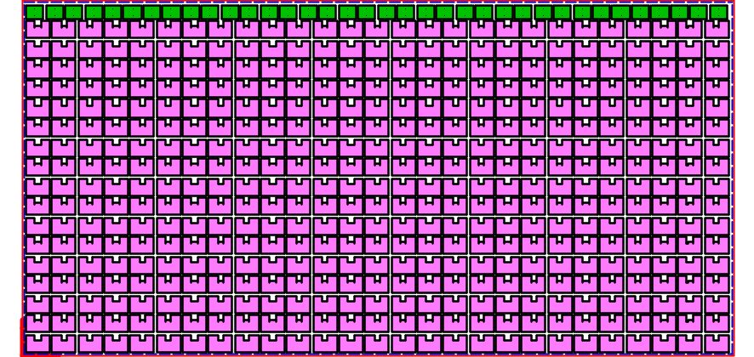 |  |  |  |  |  |  |  |  | Оператор |  | Дата | Вырезано | Примеч
18529_2001.MNC |  |  |  |  |  |  |  |  |  | Сухарев Александр
18529_2001.MNC |  |  |  |  |  |  |  |  |  | Павловский Анатолий
18529_2001.MNC |  |  |  |  |  |  |  |  |  | Ильинский Степан
18529_2001.MNC |  |  |  |  |  |  |  |  |  | Дмитриев Александр
18529_2001.MNC |  |  |  |  |  |  |  |  |  | Воробьев Сергей
18529_2001.MNC |  |  |  |  |  |  |  |  |  | Гайн Виталий
18529_2001.MNC |  |  |  |  |  |  |  |  |  | Хитрых Алексей
 | Steel | 2 | 3000 | 1500 |  | 1 |  |  | 00:00:00 | 00:00:00 | 0 | 0
18529_2002.MNC | 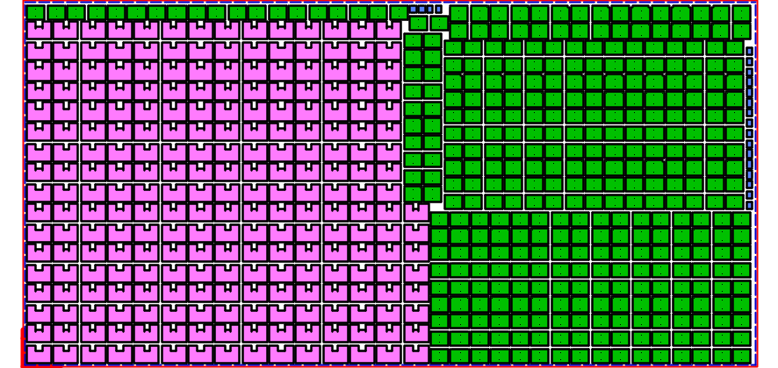 |  |  |  |  |  |  |  |  | Оператор |  | Дата | Вырезано | Примеч
18529_2002.MNC |  |  |  |  |  |  |  |  |  | Сухарев Александр
18529_2002.MNC |  |  |  |  |  |  |  |  |  | Павловский Анатолий
18529_2002.MNC |  |  |  |  |  |  |  |  |  | Ильинский Степан
18529_2002.MNC |  |  |  |  |  |  |  |  |  | Дмитриев Александр
18529_2002.MNC |  |  |  |  |  |  |  |  |  | Воробьев Сергей
18529_2002.MNC |  |  |  |  |  |  |  |  |  | Гайн Виталий
18529_2002.MNC |  |  |  |  |  |  |  |  |  | Хитрых Алексей
 | Steel | 2 | 3000 | 1500 |  | 3 |  |  | 00:00:00 | 00:00:00 | 0 | 0
18529_2003.MNC | 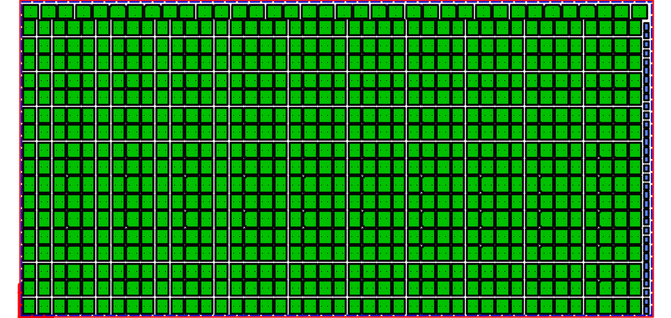 |  |  |  |  |  |  |  |  | Оператор |  | Дата | Вырезано | Примеч
18529_2003.MNC |  |  |  |  |  |  |  |  |  | Сухарев Александр
18529_2003.MNC |  |  |  |  |  |  |  |  |  | Павловский Анатолий
18529_2003.MNC |  |  |  |  |  |  |  |  |  | Ильинский Степан
18529_2003.MNC |  |  |  |  |  |  |  |  |  | Дмитриев Александр
18529_2003.MNC |  |  |  |  |  |  |  |  |  | Воробьев Сергей
18529_2003.MNC |  |  |  |  |  |  |  |  |  | Гайн Виталий
18529_2003.MNC |  |  |  |  |  |  |  |  |  | Хитрых Алексей
 | Steel | 2 | 3000 | 1500 |  | 1 |  |  | 00:00:00 | 00:00:00 | 0 | 0
18529_2004.MNC | 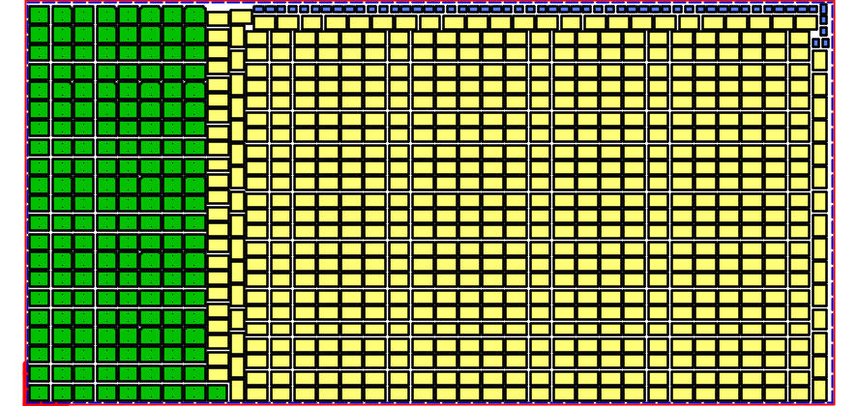 |  |  |  |  |  |  |  |  | Оператор |  | Дата | Вырезано | Примеч
18529_2004.MNC |  |  |  |  |  |  |  |  |  | Сухарев Александр
18529_2004.MNC |  |  |  |  |  |  |  |  |  | Павловский Анатолий
18529_2004.MNC |  |  |  |  |  |  |  |  |  | Ильинский Степан
18529_2004.MNC |  |  |  |  |  |  |  |  |  | Дмитриев Александр
18529_2004.MNC |  |  |  |  |  |  |  |  |  | Воробьев Сергей
18529_2004.MNC |  |  |  |  |  |  |  |  |  | Гайн Виталий
18529_2004.MNC |  |  |  |  |  |  |  |  |  | Хитрых Алексей
 | Steel | 2 | 3000 | 1500 |  | 2 |  |  | 00:00:00 | 00:00:00 | 0 | 0
18529_2005.MNC | 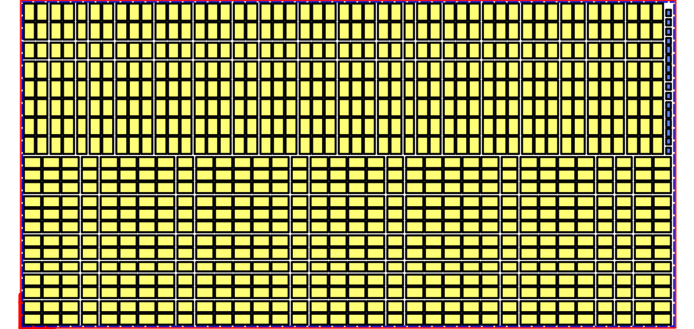 |  |  |  |  |  |  |  |  | Оператор |  | Дата | Вырезано | Примеч
18529_2005.MNC |  |  |  |  |  |  |  |  |  | Сухарев Александр
18529_2005.MNC |  |  |  |  |  |  |  |  |  | Павловский Анатолий
18529_2005.MNC |  |  |  |  |  |  |  |  |  | Ильинский Степан
18529_2005.MNC |  |  |  |  |  |  |  |  |  | Дмитриев Александр
18529_2005.MNC |  |  |  |  |  |  |  |  |  | Воробьев Сергей
18529_2005.MNC |  |  |  |  |  |  |  |  |  | Гайн Виталий
18529_2005.MNC |  |  |  |  |  |  |  |  |  | Хитрых Алексей
 | Steel | 2 | 3000 | 1500 |  | 1 |  |  | 00:00:00 | 00:00:00 | 0 | 0
18529_2006.MNC | 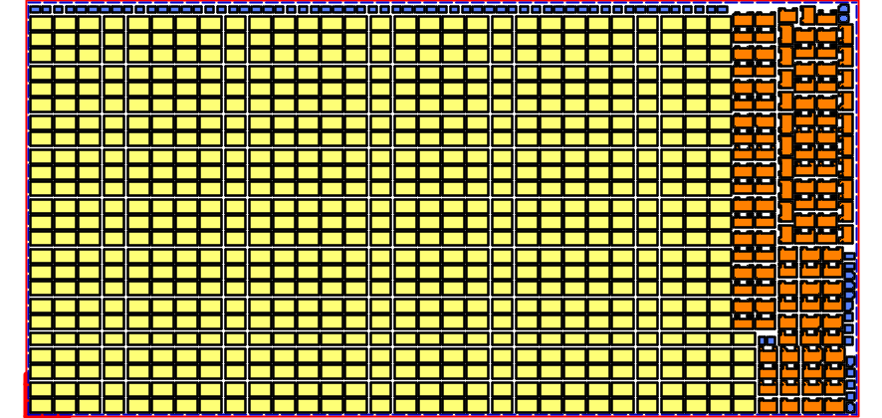 |  |  |  |  |  |  |  |  | Оператор |  | Дата | Вырезано | Примеч
18529_2006.MNC |  |  |  |  |  |  |  |  |  | Сухарев Александр
18529_2006.MNC |  |  |  |  |  |  |  |  |  | Павловский Анатолий
18529_2006.MNC |  |  |  |  |  |  |  |  |  | Ильинский Степан
18529_2006.MNC |  |  |  |  |  |  |  |  |  | Дмитриев Александр
18529_2006.MNC |  |  |  |  |  |  |  |  |  | Воробьев Сергей
18529_2006.MNC |  |  |  |  |  |  |  |  |  | Гайн Виталий
18529_2006.MNC |  |  |  |  |  |  |  |  |  | Хитрых Алексей
 | Steel | 2 | 3000 | 1500 |  | 3 |  |  | 00:00:00 | 00:00:00 | 0 | 0
18529_2007.MNC | 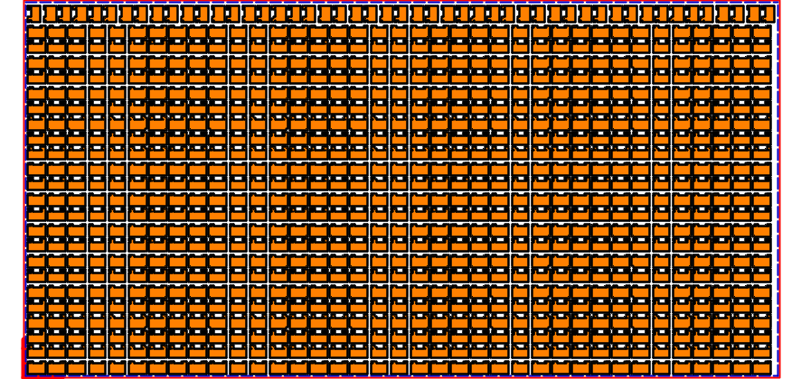 |  |  |  |  |  |  |  |  | Оператор |  | Дата | Вырезано | Примеч
18529_2007.MNC |  |  |  |  |  |  |  |  |  | Сухарев Александр
18529_2007.MNC |  |  |  |  |  |  |  |  |  | Павловский Анатолий
18529_2007.MNC |  |  |  |  |  |  |  |  |  | Ильинский Степан
18529_2007.MNC |  |  |  |  |  |  |  |  |  | Дмитриев Александр
18529_2007.MNC |  |  |  |  |  |  |  |  |  | Воробьев Сергей
18529_2007.MNC |  |  |  |  |  |  |  |  |  | Гайн Виталий
18529_2007.MNC |  |  |  |  |  |  |  |  |  | Хитрых Алексей
 | Steel | 2 | 3000 | 1500 |  | 1 |  |  | 00:00:00 | 00:00:00 | 0 | 0
18529_2008.MNC | 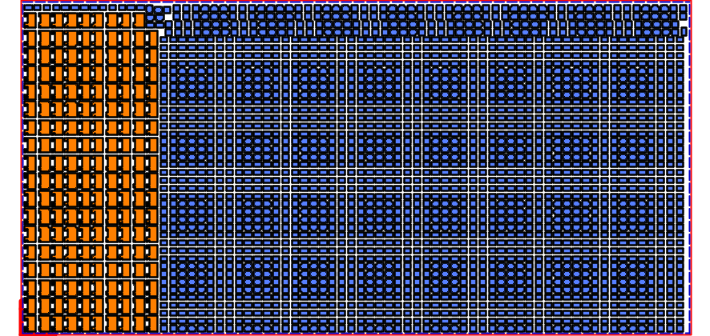 |  |  |  |  |  |  |  |  | Оператор |  | Дата | Вырезано | Примеч
18529_2008.MNC |  |  |  |  |  |  |  |  |  | Сухарев Александр
18529_2008.MNC |  |  |  |  |  |  |  |  |  | Павловский Анатолий
18529_2008.MNC |  |  |  |  |  |  |  |  |  | Ильинский Степан
18529_2008.MNC |  |  |  |  |  |  |  |  |  | Дмитриев Александр
18529_2008.MNC |  |  |  |  |  |  |  |  |  | Воробьев Сергей
18529_2008.MNC |  |  |  |  |  |  |  |  |  | Гайн Виталий
18529_2008.MNC |  |  |  |  |  |  |  |  |  | Хитрых Алексей
 | Steel | 2 | 3000 | 1500 |  | 2 |  |  | 00:00:00 | 00:00:00 | 0 | 0
18529_2009.MNC | 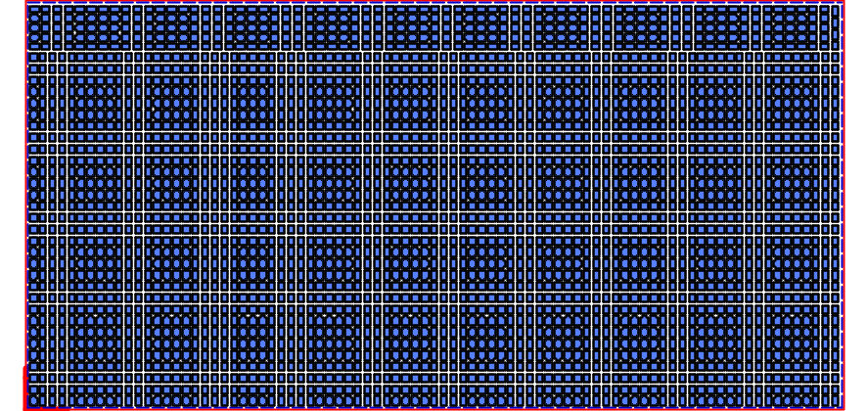 |  |  |  |  |  |  |  |  | Оператор |  | Дата | Вырезано | Примеч
18529_2009.MNC |  |  |  |  |  |  |  |  |  | Сухарев Александр
18529_2009.MNC |  |  |  |  |  |  |  |  |  | Павловский Анатолий
18529_2009.MNC |  |  |  |  |  |  |  |  |  | Ильинский Степан
18529_2009.MNC |  |  |  |  |  |  |  |  |  | Дмитриев Александр
18529_2009.MNC |  |  |  |  |  |  |  |  |  | Воробьев Сергей
18529_2009.MNC |  |  |  |  |  |  |  |  |  | Гайн Виталий
18529_2009.MNC |  |  |  |  |  |  |  |  |  | Хитрых Алексей
 | Steel | 2 | 3000 | 1500 |  | 1 |  |  | 00:00:02 | 00:00:02 | 1506 | 1
18529_2010.MNC |  |  |  |  |  |  |  |  |  | Оператор |  | Дата | Вырезано | Примеч
18529_2010.MNC |  |  |  |  |  |  |  |  |  | Сухарев Александр
18529_2010.MNC |  |  |  |  |  |  |  |  |  | Павловский Анатолий
18529_2010.MNC |  |  |  |  |  |  |  |  |  | Ильинский Степан
18529_2010.MNC |  |  |  |  |  |  |  |  |  | Дмитриев Александр
18529_2010.MNC |  |  |  |  |  |  |  |  |  | Воробьев Сергей
18529_2010.MNC |  |  |  |  |  |  |  |  |  | Гайн Виталий
18529_2010.MNC |  |  |  |  |  |  |  |  |  | Хитрых Алексей

18529_2.DSP. Детали в ПодНестинге:
№ | Предварительный просмотр | Деталь | Заказано деталей | Размещ. деталей | Длина реза | Врезки | Разм X | Разм Y | Т резки детали | Примеч
1 |  | заглушка.DWG | 9000 | 9000 | 0 мм | 0 | 25 мм | 32 мм | 00:00:00
2 |  | уселитель верх.DWG | 3000 | 3000 | 0 мм | 0 | 72.4 мм | 60 мм | 00:00:00
3 |  | уселитель низ.DWG | 3000 | 3000 | 0 мм | 0 | 100 мм | 72.7 мм | 00:00:00
4 |  | фиксатор вешелки.DWG | 3000 | 3000 | 0 мм | 0 | 77.4 мм | 50 мм | 00:00:00
5 |  | фиксатор перекладины левый.DWG | 3000 | 3000 | 0 мм | 0 | 70 мм | 50.7 мм | 00:00:00

18529_2.DSP /Деталь/Номер поднестинга | 1 | 2 | 3 | 4 | 5 | 6 | 7
заглушка |  | 20 | 33 | 55 | 16 | 78
уселитель верх | 36 | 365 | 750 | 169
уселитель низ | 459 | 246
фиксатор вешелки |  |  |  | 631 | 834 | 701
фиксатор перекладины левый |  |  |  |  |  | 121 | 900
18529_2.DSP /Деталь/Номер поднестинга | 8 | 9 | 10
заглушка | 2369 | 2989 | 369
уселитель верх
уселитель низ
фиксатор вешелки
фиксатор перекладины левый | 179

